Høringssvar – Naturhandleplan 2022-27

Foreningen for bevarelse af natur og historie ved Kignæsbakken foreslår, at de to områder Solmarken (del af matrikel 9c samt matrikel 9fp, 9fq, 9fr, 9fs, 9ft, 9fu, 9fv og 9fx, Neder Dråby, Jægerspris) samt matrikel 9fe (Neder Dråby, Jægerspris) fredes og udlægges til dyrehold og kulturformidling til glæde for beboere og andre besøgende i området.

Baggrunden er, at der med de to områder vil kunne etableres et sammenhængende stykke natur, som kan virke som korridor for dyr og planter mellem strandengene i vest til fredskoven i øst (Færgelunden). Solmarken og Trekanten er allerede i dag levested for sjældne og truede dyrearter og indeholder naturværdier, man i andre sammenhænge forsøger at genskabe og værne om.

Solmarken og Trekanten ligger i forvejen inden for Naturbeskyttelsesområdet, som Frederikssund Kommune har vedtaget – jf. kort https://www.frederikssund.dk/Borger/byudvikling/Planlaegning/kommuneplan-2017/teamer/landskab/naturbeskyttelse

Dertil kommer, at områderne til fulde opfylder de tre nationale kriterier for at indgå i Grønt Danmarkskort (https://mst.dk/natur-vand/natur/national-naturbeskyttelse/groent-danmarkskort/):

- Der er tale områder med særlige naturbeskyttelsesinteresser uden for Natura 2000-områderne, da de er levested for sjældne og rødlistede arter, og specielt Solmarken har status af §3 beskyttet overdrev, som er en af de naturtyper i Danmark med størst biodiversitet
- Der er tale om et potentielt naturområde, som udvider og skaber sammenhæng mellem strandengene ved Roskilde Fjord og fredskoven, Færgelunden
- Naturområdet vil have synergieffekt i forhold til rekreation gennem en fredning eller ekspropriation med henblik på at give offentligheden adgang og formidling af natur og kulturhistorie på stedet
Begge områder er en del af den nuværende Lokalplan 76 og ejes pt. af Udviklingsselskabet Hovedgaden 148 ApS. En bebyggelse af arealerne vil gøre ubodelig skade på sjælden natur og helt enestående kulturhistorie i lokalområdet.

Lidt historie
Lokalplan 76 blev i 2005 på trods af omfattende lokale protester og indsigelser – herunder fra Danmarks Naturfredningsforening – vedtaget af byrådet i den daværende Jægerspris Kommune.

Formålet var at tillade et omfattende byggeri af såvel helårs- som sommerhuse. Da hele lokalplanens område er kendetegnet ved rige forekomster af kulturhistoriske levn, blev det daværende Frederikssund Museum tilkaldt for at foretage de nødvendige arkæologiske undersøgelser. En del af området – herunder Trekanten – var på daværende tidspunkt dækket af skov, som blev fældet for at gøre plads.

De arkæologiske undersøgelser resulterede i rige fund: helt særligt fandt man et kolossalt palisadeanlæg fra yngre bondestenalder. Det er en periode, vi har meget få fund fra. Dertil kom bl.a. opdagelsen af flere bronzealdergrave og endnu en oldtidsvej.

På området blev endvidere konstateret både markfirben og stor vandsalamander. Begge arter er beskyttet i henhold til Bern konventionen og EU’s Habitatdirektiv, som er en konvention under EU om beskyttelse af Europas vilde dyr og planter. Derudover findes bl.a. tudse, stålorm, skovfirben, ræv, hare, rådyr, pindsvin, natugle, ravn, musvåge og flagermus.

Tilbage i 2005 blev der konstateret en bestand af markfirben (Bilag IV-art). De levede bl.a. i stendiget, hvor helårsbebyggelsen, Meransletten, i dag ligger. Som kompensation blev der etableret en erstatningsbiotop på Solmarken. Markfirben er siden, omend sporadisk, observeret i bebyggelsen.

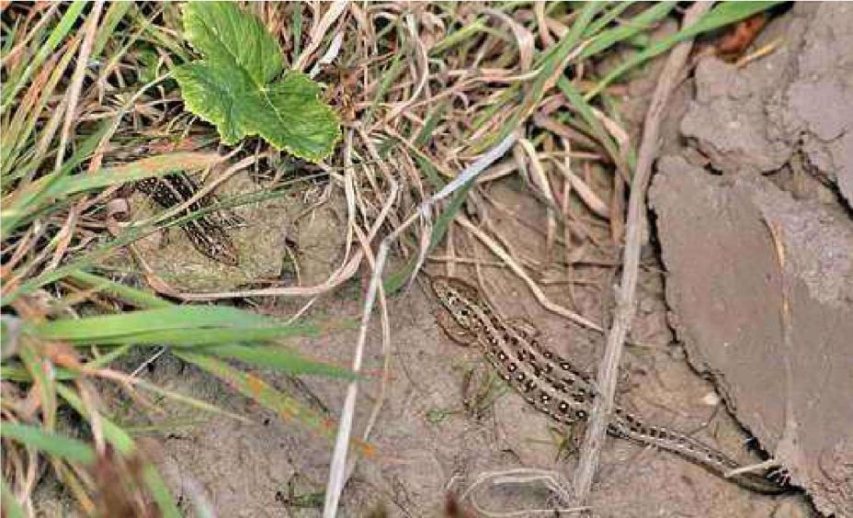
Figur 1. Markfirben fotograferet af Alf Blume i 2008

Siden 2005 er der sket meget i forhold til viden om vigtigheden af naturbeskyttelse, bedre sammenhæng mellem naturområderne, plads til natur samt pleje og genopretning af naturområder. Klima og miljø har med den øgede viden naturligt fået en langt mere fremtrædende plads i den politiske debat. Global opvarmning og det faktum, at arter uddør i et hidtil uset tempo (den sjette masseuddøen), har fået borgeres og politikeres øjne op for nødvendigheden af at stoppe tilbagegangen, da en mangfoldig og rig natur er helt afgørende for liv på jorden.

Tabet af biodiversitet har stor betydning for vores samfund. Vi er afhængige af, at økosystemerne fungerer og sørger for rensning af vand, jord, luft og bestøvning af vilde planter og afgrøder. Ifølge forskerne er forringelserne af den biologiske mangfoldighed nu så omfangsrige, at der er tale om en økologisk krise, som er mindst lige så omfattende som klimakrisen.

Vi ved, at de største udfordringer for at stoppe tabet af biodiversitet er, at naturen har for lidt plads, naturområderne er for små og spredt beliggende til at understøtte levedygtige bestande af planter og dyr, hvilket betydet fortsat tab af naturarealer.

Der er således sket meget, siden vedtagelsen af lokalplan 76 i 2005. Det er derfor helt naturligt at stoppe op og se på, om de forudsætninger, som gjaldt for 15 år siden, stadig er valide, eller om vi er nødt til at se på området og dermed lokalplanen med friske øjne.

Vi har med den nye viden og Naturhandleplan 2022-27 en enestående chance for at begrænse skaderne fra fortidens beslutninger, som muligvis ikke var kontroversielle dengang, men med nutidens viden ville have ledt til helt anderledes beslutninger i dag.

Solmarken - Plannr. S 6.4 - Matrikel 9c

Ved en inspektion af Solmarken i 2014, konstaterede Naturstyrelsen, at 80% af Solmarken har status af overdrev og derved er et såkaldt §3 område. Området er karakteriseret som overdrev, en landskabsform, som har trange kår specielt på Sjælland, fordi der ikke er ret mange løsgående kreaturer. Derfor risikerer de gamle overdrev at springe i skov og forsvinde.
Overdrevene er en af de naturtyper, som huser flest truede arter i Danmark, og bl.a. Danmarks Naturfredningsforening lægger stor vægt på bevarelse af disse områder:
http://old.dn.dk/Default.aspx?ID=47527
Den sydvestlige del af Solmarken er ifølge den nuværende Kommuneplan udlagt som Sommerhusområde: http://kommuneplan.frederikssund.dk/dk/rammer/enkelte-rammer/vedtaget/s-64.htm.

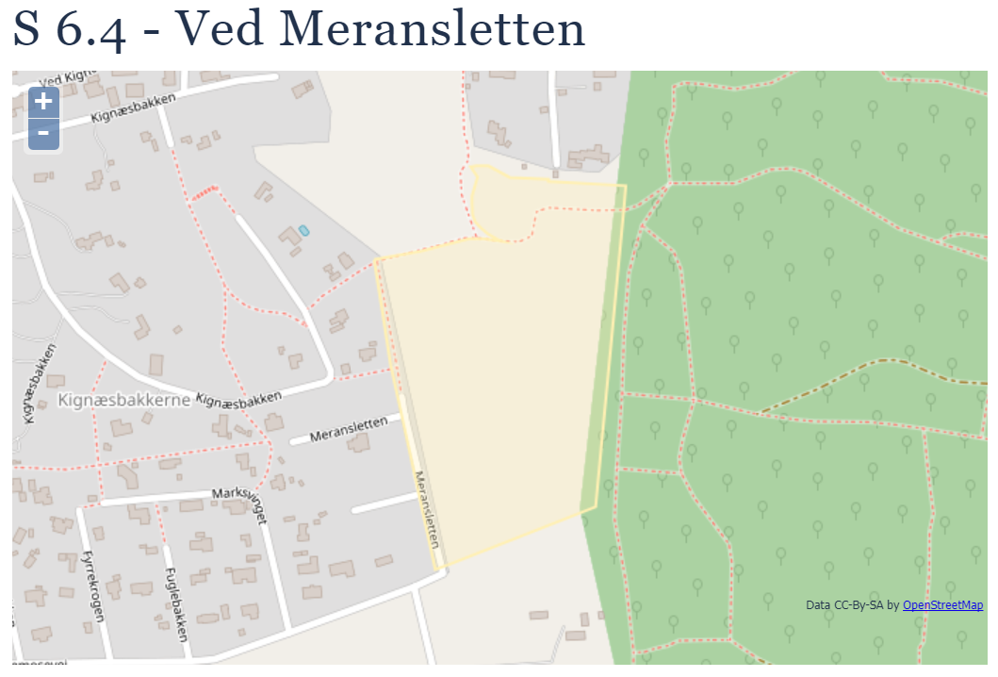
Mange af områdets beboere husker, hvordan de har benyttet dette fantastiske område såvel som børn som voksne, indtil den daværende ejer indhegnede området. Det gjorde han formodentlig motiveret af fundene af sjældne markfirben – og for at give dem rimelige betingelser, da deres hidtidige levesteder i området var blevet ødelagt grundet klargøring til helårsbebyggelse på Meransletten. På luftfoto af området kan stadig ses et kunstigt dige, som slanger sig øst-vest.

Selve det område, der ifølge Lokalplan 76 er udlagt til sommerhusgrunde, betegnes af Frederikssund Kommune som et område af ringe naturkvalitet. Den ringe naturkvalitet i selve sommerhusområdet skyldes de arkæologiske udgravninger tilbage i 2009, hvor der blev gravet 50 cm. af det øverste muldlag.
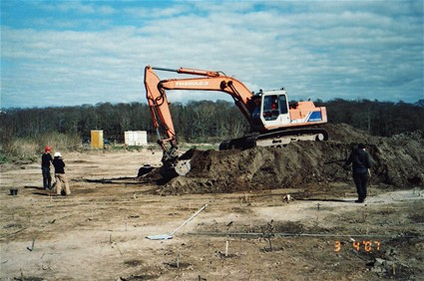
Figur 2. Billede fra Solmarken, 2008 (kilde: Michael Harder)

Efter endte arkæologiske undersøgelser blev jorden kørt tilbage på det udgravede område. Det må derfor forventes, at frøbank i jorden samt frøspredning fra den øvrige del af Solmarken efterhånden vil retablere overdrevet på hele Solmarken, hvis det får lov til at henligge som afgræsset overdrev.

Selv om Frederikssund Kommune i juni 2018 har afregistreret den del af Solmarken, der er udlagt til sommerhusområde, mener vi, at Solmarken skal ses som ét samlet overdrev. Et overdrev er naturligt afgrænset af skov, mark eller vej. Det er unaturligt – og højst mærkværdigt – at ekskludere en firkant, og det strider imod intentionerne i lovgivningen.

Solmarken har ikke hidtil været plejet efter Miljøstyrelsens retningslinjer. Med den rette naturpleje vil overdrevsvegetationen utvivlsomt vende tilbage på hele Solmarken.

Vi har i en henvendelse til Frederikssund Kommune påpeget, at daværende Jægerspris Kommune og Frederiksborg Amt i forbindelse med udarbejdelsen af lokalplan 76 har forsømt at lave en tilstrækkelig miljøscreening, inden dele af Solmarken blev udlagt sommerhusområde. På samme måde skulle der have været lavet en undersøgelse, inden man gav tilladelse til de arkæologiske udgravninger. Hvis en screening før 2005 eller i 2007 havde vist, at Solmarken på daværende tidspunkt havde haft status af overdrev, er de arkæologiske undersøgelser, som bl.a. afslørede resterne af et kolossalt Sarup anlæg fra yngre stenalder, ulovlig, da man ikke må grave uden foregående tilladelse og dispensation fra Miljøbeskyttelsesloven.

Frederikssund Kommunes afregistrering af sommerhusområdet 2018 er tvivlsom. For det første er denne del af sommerhusområdet bevidst kompromitteret – først ved udgravningen, dernæst ved at indhegne området, så det ikke længere blev afgræsset. For det andet, fordi Solmarken, som tidligere anført, bør ses som et samlet hele, der ikke bare kan deles op i bidder og afregistreres.

Frederikssund Kommune gav den 8. november 2021 dispensation fra lokalplan 76 til at udstykke sommerhusområdet i otte selvstændige matrikler. Det haster således med at gøre noget for at undgå byggeri på Solmarken til skade for såvel natur som vigtig kulturhistorie.

Trekanten - Plannr. B 6.11 - Matrikel 9fe

Det fremgår af Regionplan 2005 for Hovedstadsregionen, at Trekanten (delområde 3 i lokalplan 76) er delvist udlagt til område med landskabelige værdier, og at hele delområde 3 er udlagt til område med biologiske værdier.

Der er i 2018 observeret stor vandsalamander på adresserne Kignæsbakken 36 og 38, og i 2019 på adresserne Kignæsbakken 15 og 31. Trekanten må formodes at udgøre en korridor mellem dammen ved Jerichausvej og sommerhusbebyggelsen på toppen af Kignæsbakken. Stor vandsalamander er en Bilag IV-art, som er beskyttet i henhold til Bern-konventionen, hvorfor såvel levesteder som vandreruter skal beskyttes. Derudover benyttes Trekanten af ræv og rådyr samt et rigt fugleliv.


Figur 3. Stor vandsalamander på Kignæsbakken, 2018
Markfirben er bl.a. observeret på Kignæsbakken 38 i 2021 og på Kignæsbakken 36 i 2022. De to matrikler støder direkte op til Trekanten.

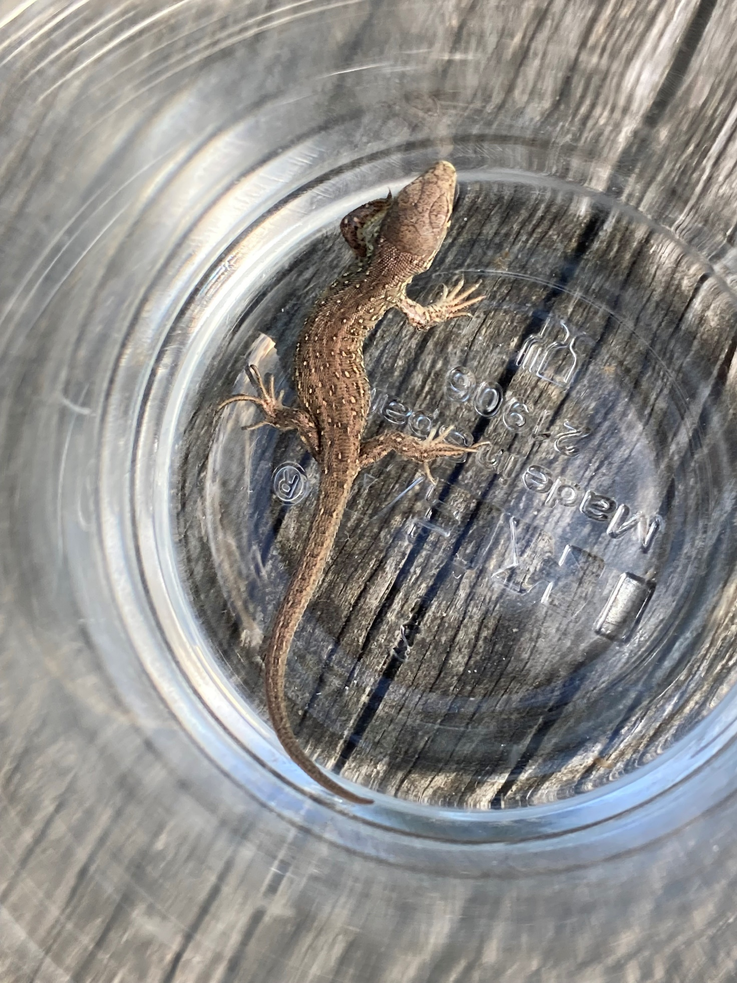
Figur 4. Markfiirben observeret på Kignæsbakken den 21. august 2022

Matrikel 9fe er ifølge den nuværende Kommuneplan udlagt som Blandet boligområde sammen med den nordlige del af matrikel 9c: http://kommuneplan.frederikssund.dk/dk/rammer/enkelte-rammer/vedtaget/b-611.htm.

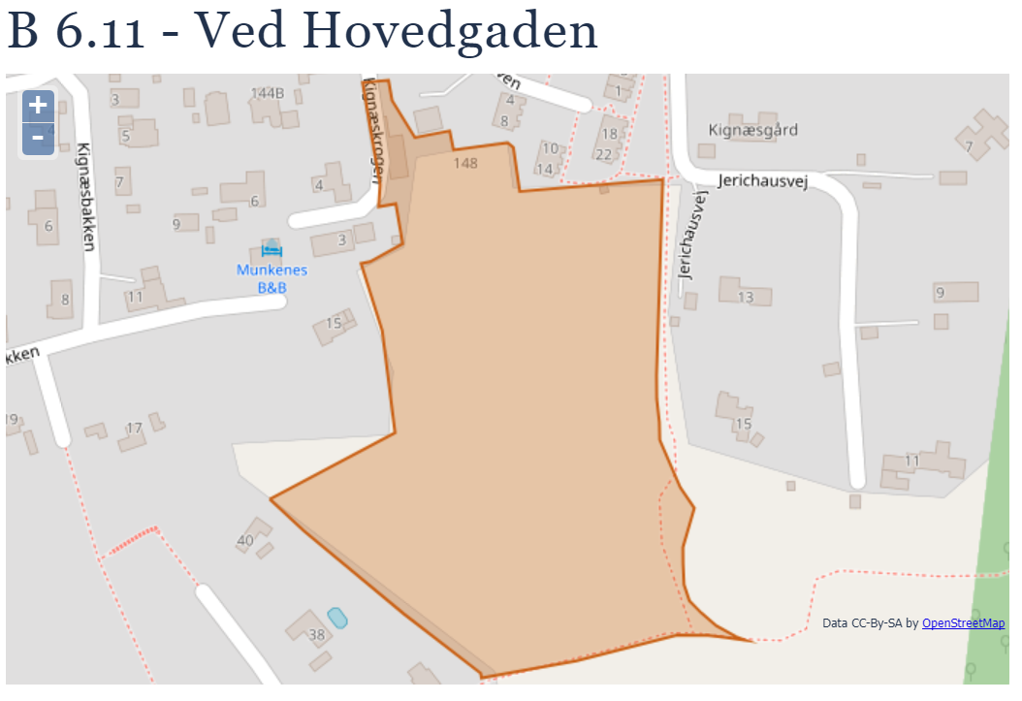
Matrikel 9fe have ændret status i Kommuneplanen med følgende begrundelse:

Hele området er meget rigt på fortidsminder, som vidner om, at området har være beboet siden bondestenalderen. På selve matrikel 9fe er i 2006-07 ved arkæologiske undersøgelser fundet og registreret resterne af et palisadeanlæg fra stenalder (se https://www.facebook.com/events/421189831852028/), en gravhøj fra bronzealder samt en hulvej.

Hulvejen er fredet og omgivet af en 100 meter beskyttelseslinje mod byggeri. Kulturarvsstyrelsen har den 31. juli 2009 tinglyst Fortidsmindebeskyttelse på de to berørte matrikler, 9fe og 9cm, i henhold til Museumslovens §29e (J.nr. 2008-7.23.01-0001).

Fredningen fremgår endvidere af Lokalplan nr. 76 for området. https://www.frederikssund.dk/Agenda/committee_160045/agenda_306639/documents/93e54b76-b874-40ed-98aa-e91e6ef2398b.pdf. På forsiden står:
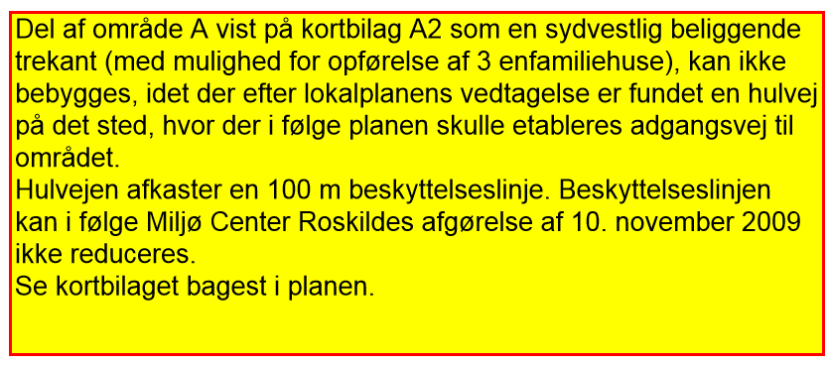
Miljøcenter Roskilde skriver i deres afslag af 10. november 2009 på ansøgning om ophævelse af fortidsmindebeskyttelseslinje for lokalplan nr. 76 ved Kignæs fra Frederikssund Kommune bl.a.:
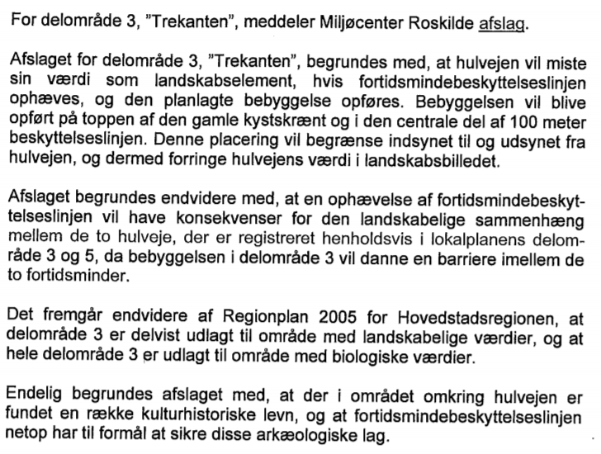
Matriklen kan således ikke bebygges og bør derfor fjernes fra området udlagt som Blandet boligområde, så der ikke kan opstå tvivl om dette.

Herudover skal nævnes:

- Frederikssunds Kommune har i to tilfælde – understøttet af afslag fra Miljø- og Naturklagenævnet – afvist ansøgninger om opførelse af garager inden for 100 m beskyttelseslinjerne fra hhv. hulvej og gravhøj. Det ville derfor være højst besynderligt, hvis det ville være muligt at opføre enfamiliehuse inden for samme beskyttelseslinje:
https://www.frederikssund.dk/media/a1650255-aa6b-4bc3-a984-f00534d91030/GMRNNw/%5BDokumenter%5D/Politik/Dagsordener%20og%20referater/referater/bilag/Teknik-,%20Milj%C3%B8-%20og%20Erhvervsudvalget/Teknik-,%20Milj%C3%B8-%20og%20Erhvervsudvalget%202013/120813%20Teknik-,%20Milj%C3%B8-%20og%20Erhvervsudvalget/Afslag%20p%C3%A5%20ans%C3%B8gning%20om%20dispensation%20fra%20Naturbeskyttelsesloven%20%C2%A7%2018.pdf
http://www.nmknafgoerelser.dk/afgoerelse/nmk20130618-000i?highlight=hulvej
http://www.nmknafgoerelser.dk/afgoerelse/nmk20140402-000c?highlight=gravh%C3%B8j%20frederikssund

- Matriklen ligger ifølge selvsamme Kommuneplan inden for et område, Kommunen selv som følge af den landskabsmæssige særegenhed har udlagt som et landskabsbeskyttelsesområde. I Kommuneplanen står bl.a.: ”Byggeri, anlæg og ændringer i arealanvendelsen inden for beskyttelsesområderne må kun ske, såfremt det kan begrundes ud fra særlige planlægningsmæssige eller tilsidesætte landskabernes specifikke karakter og særlige visuelle oplevelsesmuligheder samfundsmæssige hensyn…”
http://frederikssund-kp17.cowi.webhouse.dk/dk/temaer/landskab/landskabsbeskyttelse/
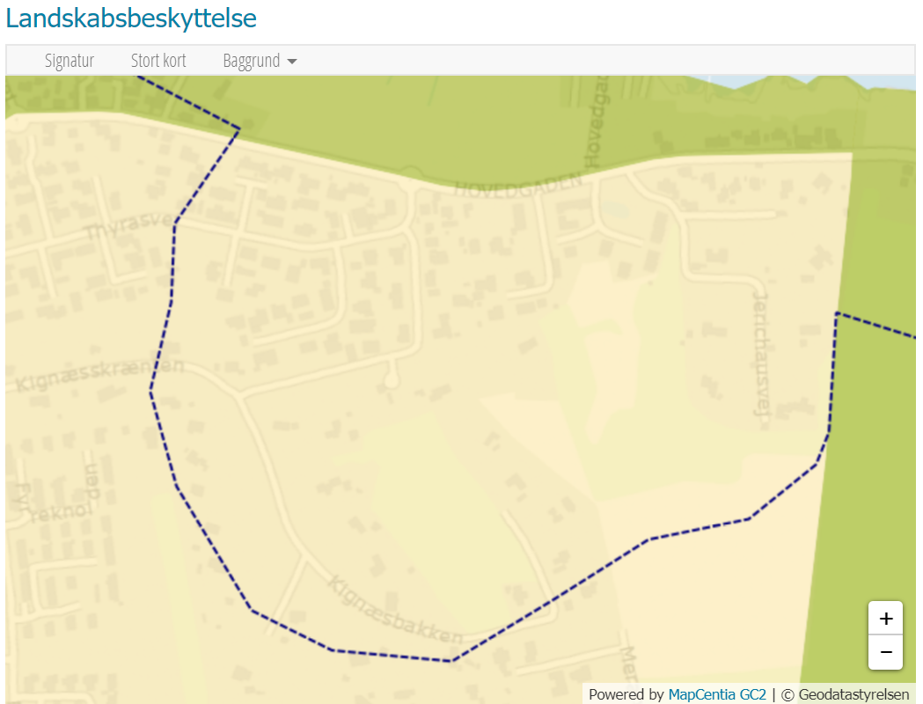

- Inddragelse af et beskyttet område (jf. ovenstående) er endvidere i modstrid med Byrådets vision i forbindelse med langsigtede miljømål for kommunen. I Visionen står bl.a.:
”Storslået natur
I Frederikssund er der aldrig langt til naturen. Med store skove, ådale, to fjorde og lange kyststrækninger langs fjordene har Frederikssund Kommune store naturområder og også stor variation. Nogle af områderne har så store værdier, at de har betydning internationalt – det gælder for eksempel Roskilde Fjord der er et vigtigt yngleområde for vandfugle også på europæisk plan.
Vores natur er et væsentligt aktiv for os. Vores natur skal opleves og bruges aktivt både af borgere og turister. Naturværdierne skal ikke blot beskyttes. De skal også udvikles.”
http://frederikssund-kp17.cowi.webhouse.dk/dk/miljoevurdering/skovrejsning/skovrejsning.htm
Endvidere pointerer byrådet i sin vision ønsket om en bæredygtig udvikling: ”... byudvikling skal ske ud fra et helhedsperspektiv, hvor der tages udgangspunkt i lokalområdets kvaliteter og lægges vægt på beskyttelse af grundvand, landskab og natur og tages højde for klimaforandringer”.
Endelig skal det anføres, at et flertal i Frederikssund Kommunes byråd bakker op omkring den tinglyste fredning, således at grunden ikke kan bebygges. I det tidligere byråd, udtalte daværende formand for Plan- og miljøudvalget på byrådsmødet den 28. august 2019, at der ikke kan bygges på Trekanten.

Sammenhæng med Grønt Danmarkskort
Vi har i tidligere høringssvar til Grønt Danmarkskort indstillet, at Trekanten og Solmarken ved Meransletten i Jægerspris føjes til Grønt Danmarkskort. Der er tale om et stykke sjælden natur, hvor der allerede lever Bilag IV-arter (stor vandsalamander og markfirben). På Solmarken, som har status af overdrev, gror karakteristiske planter for et overdrev, og det besøges af bl.a. rådyr, hare og ræv samt et væld af fuglearter – herunder ravn og musvåge. Solmarken er et mønsterområde til beskyttelse og bevarelse ud fra hensynet til naturen.
Trekanten og Solmarken vil skabe en livgivende korridor og sammenhæng mellem strandengene ved Roskilde Fjord og Færgelundskoven, samt være et sted til formidling af områdets helt unikke kulturhistorie, hvilket vil være til stor glæde for beboere og besøgende.
Det hedder bl.a. i FN’s verdensmål 15, at lande og lokale myndigheder skal ”tage omgående og væsentlig handling for at begrænse forringelsen af naturlige levesteder, stoppe tab af biodiversitet og, inden 2020, beskytte og forhindre udryddelse af truede arter”. Endvidere at det er nødvendigt, at ”mobilisere og betydeligt øge de finansielle ressourcer fra alle kilder til at beskytte og bruge biodiversitet og økosystemer bæredygtigt”.
Grønt Danmarkskort med udlæggelse af flere arealer til natur med henblik på bevarelse og fremme af biodiversitet med sammenhængende naturområder er essentiel for opnåelse af bl.a. FN’s verdensmål nr. 3, 6, 11, 13 og 15.
Naturen er formentlig Frederikssund Kommunes stærkeste kort til at tiltrække og fastholde borgere – og gøre kommunen til at attraktivt sted at bo. Det er helt enkelt et spørgsmål om prioritering, om kommunen vil noget med sin natur og kulturarv. En indsats i et samarbejde mellem kommune, beboere og foreninger vil kunne understøtte verdensmål nr. 11, 13, 15 og 17.
Ud over hensynet til naturen er der på de to områder store kulturhistoriske værdier, som risikerer at gå tabt. Her har været beboelse gennem mere end 5.000 år, så der er på matriklerne jordiske rester af bl.a. et kolossalt Sarup anlæg fra yngre stenalder, en gravhøj fra bronzealderen samt en oldtidsvej. Der er derfor store muligheder for at formidle stedets historie på stedet og på en levende måde. Det kunne f.eks. ske ved en synliggørelse af Sarup anlægget i landskabet og ved i samarbejde med Roskilde Museum at reetablere gravhøjen på Trekanten, hvorfra der er et fantastisk udsyn over Roskilde Fjord.

Om Foreningen til bevarelse af natur og historie ved Kignæsbakken
Foreningen er et lokalt initiativ med formål at arbejde for at bevare områdets særegenhed af såvel miljø- og naturmæssig som historisk og kulturel art til glæde og gavn for områdets nuværende og fremtidige beboere og andre besøgende. Foreningens formål er i den forbindelse at undgå bebyggelse af arealer med naturværdier og fortidsminder i området samt at sikre opretholdelse af beskyttelseslinjerne omkring disse.

Foreningen har i skrivende stund mere end 200 (har vi ikke flere?) betalende medlemmer, som holdes opdateret via sin hjemmeside: www.kignaesbakken.dk samt en Facebook side: https://www.facebook.com/groups/166692787316044/ med næsten 300 medlemmer.

Med Venlig Hilsen
Foreningen til bevarelse af natur og historie ved Kignæsbakken
v/formand Bo Holmsgaard
Telefon: 2151 6200
E-mail: Bo@kignaesbakken.dk

